Zadania do realizacji w dniu 11.05.2020

- GIMNASTYKA PORANNA
Ćwiczenia dla dzieci - prawidłowa postawa
https://www.youtube.com/watch?v=2BQCcIjudZ8
- AKTYWNOŚĆ JĘZYKOWA
T: Moja rodzina
Słuchanie wiersza „Odlotowa rodzinka”
Rodzic czyta dziecku wiersz:

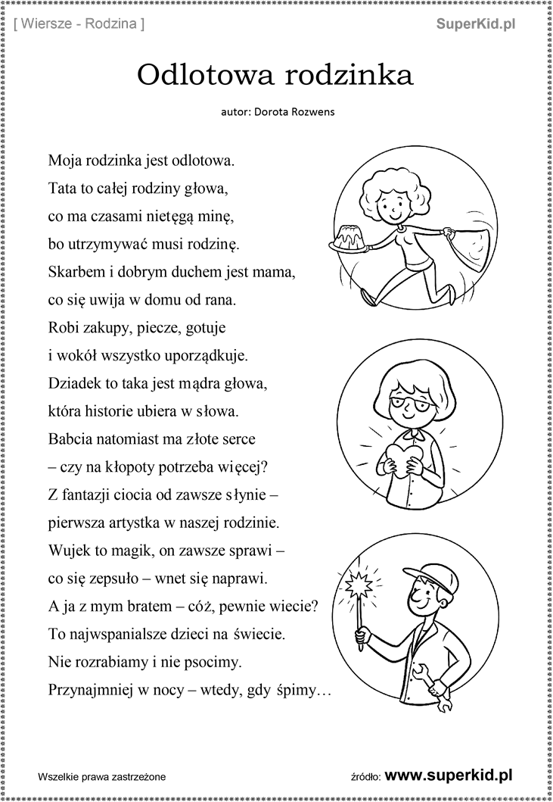
Rozmowa w oparciu o wiersz
- Ilu członków rodziny wymieniono w utworze?
- Czym zajmował się każdy z nich?
- Wymień członków swojej rodziny.
- czym zajmują się Twoi bliscy?
Moja mama i tato- co o nich wiem. Wykonanie książki o mamie i tacie.
Książka znajduje się w załączniku pdf.
Piosenka: Oto moja rodzina
https://www.youtube.com/watch?v=JBVt3Dzswuk&list=RDRxy25ny4P18&index=6

- AKTYWNOŚĆ RUCHOWA
T: ZESTAW ĆWICZEŃ GIMASTYCZNYCH- w załączniku pod planem
- DODATKOWO
- Posłuchaj: Muzyka w domu
https://www.youtube.com/watch?v=Tt_6x_NTCHw&feature=youtu.be
zastanów się jakie dźwięki można usłyszeć w Twoim domu
- Obejrzyj album ze zdjęciami swojej rodziny. Porozmawiaj z rodzicami, kto znajduje się na zdjęciach i zapytaj o osoby z Twojej najbliższej rodziny.
Może dowiesz się, kim byli Twoi dziadkowie, czym zajmowali się w pracy, jakie mieli hobby.
- Narysuj swoja rodzinę a zdjęcia wasze i waszych prac wyślij do nas. Zamieścimy je na stronie naszego przedszkolnego FB.

